Полноценное и правильно организованное питание-
необходимое условие долгой и полноценной жизни,
отсутствия многих заболеваний.

Хорошая организация школьного питания ведёт к улучшению показателей уровня здоровья детей, учитывая , что в школе они проводят большую часть своего времени. Полноценное и сбалансированное питание способствует профилактике заболеваний, повышению работоспособности и успеваемости, физическому и умственному развитию детей и подростков, создаёт условия к их адаптации к современной жизни.

ПРАВИЛА ЗДОРОВОГО ПИТАНИЯ:

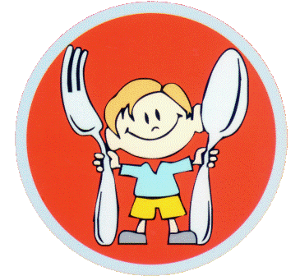
Ребенок должен есть разнообразные пищевые продукты. Ежедневный рацион ребенка должен содержать около 15 наименований разных продуктов питания. В течение недели рацион питания должен включать не менее 30 наименований разных продуктов питания. Каждый день в рационе питания ребенка должны присутствовать следующие продукты: мясо, сливочное масло, молоко, хлеб, крупы, свежие овощи и фрукты. Ряд продуктов: рыба, яйца, сметана, творог и другие кисломолочные продукты, сыр - не обязательно должны входить в рацион питания каждый день, но в течение недели должны присутствовать 2-3 раза обязательно.

Ребенок должен питаться не менее 4 раз в день.
7.30- 8.00 завтрак (дома, перед уходом в школу)
10.30- 11.30 горячий завтрак в школе
14.00- 15.00 обед в школе или дома
19.00- 19.30 ужин (дома)
Для детей посещающих ГПД (группу продленного дня) обязательно предусматривается двухразовое или трехразовое питание (в зависимости от времени пребывания в школе).
Следует употреблять йодированную соль.
В межсезонье (осень-зима, зима- весна) ребенок должен получать витаминно-минеральные комплексы, рекомендованные для детей соответствующего возраста.
Для обогащения рационно питания школьника витамином «С» рекомендуем ежедневный прием отвара шиповника.
Прием пищи должен проходить в спокойной обстановке.
Если у ребенка имеет место дефицит или избыток массы тела, необходима консультация врача для корректировки рациона питания.
Рацион питания школьника, занимающегося спортом, должен быть скорректирован с учетом объема физической нагрузки.
БУДЬТЕ ЗДОРОВЫ !!!

В нашей школе организовано горячее питание для учащихся 1-4 классов. Меню согласовано с Роспотребнадзором и соответствует требованиям, предъявляемым к школьным меню. Кроме того, в нем рассчитано количество белков, жиров и углеводов, необходимых для здорового развития детского организма.
Время питания учащихся 1-4 классов установлено расписанием, которое соответствует учебной нагрузке в определенный день недели.
Предлагается рецептура национальной и зарубежной кухни, лечебного питания, что воспитывает в детях эстетическое уважительное отношение к пище.

Материально-техническое обеспечение организации школьного питания.
Большое внимание районным отделом образования уделяется состоянию материально-технической базы пищеблока на предмет ее соответствия санитарно-гигиеническим требованиям. В 2010-2011 учебном году было введено новое здание школы. В новой школьной столовой, оборудованное новым технологическим оборудованием, одновременно принимать пищу могут 90 человек. По мере необходимости проводится обновление кухонного инвентаря: посуды и приборов.

